**模块构成**

价差交易模块主要由6部分构成，如下图：

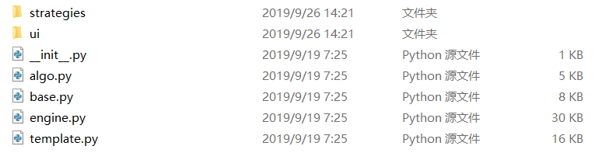

base：定义了价差交易模块中用到的一些基础设置，如主动腿/被动腿合约数据结构，以及由主动腿和被动腿合成的价差数据结构。

template：包含了价差算法模板和价差交易策略模板。

strategies: 官方提供的价差交易策略示例，如basic_spread_strategy实现了只要设置好固定的阈值（buy、sell、short、cover），即可实现自动化交易。

algo: 定义了主动对价成交算法：为了规避交易所设置挂撤单次数的上限，通用做法是牺牲点差来保证成交率。并且价差交易也要求在主动腿完成交易后，被动腿要立刻跟上完成对冲。

engine：定义了父类价差引擎，并且继承于父类的价差数据引擎、价差算法引擎、价差策略引擎。

ui：基于PyQt5的GUI图形应用。